Naam veulen: B.........................
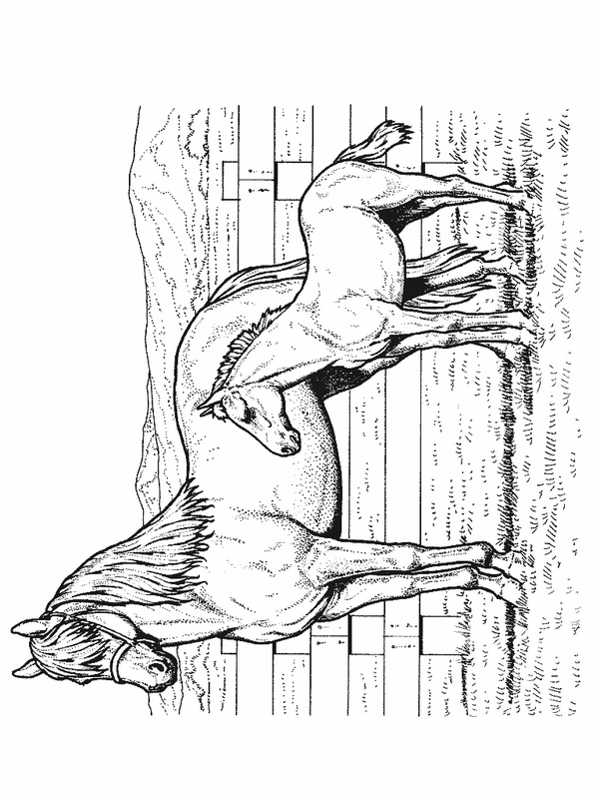
Het is feest op de Scharrelberg want pony Nienke heeft weer een veulentje gekregen. Het is een merrie, dus het beestje moet een mooie meisjesnaam krijgen, die begint met de letter B.
Net als vorige jaren mogen de kinderen in Biddinghuizen de naam bedenken.
Lever deze kleurplaat voor 25 april in bij C1000. Uit alle inzendingen zullen de verzorgers van de Scharrelberg de mooiste naam kiezen. Voor de winnaar is er een leuke prijs.
Naam inzender……………………….. Leeftijd………jaar
Adres…………………………………. Telefoonnummer…………….

